INFORME DE FISCALIZACIÓN AMBIENTAL

HOTEL TIERRA DEL SUR

DFZ-2019-1281-IX-PPDA

 | Nombre | Firma
Revisado y Aprobado | LUIS MUÑOZ FONSECA
Elaborado | MIGUEL MORALES LAGOS

DETALLES DE ACTIVIDAD DE FISCALIZACIÓN
FUENTES FIJAS

INFORMACIÓN DEL TITULAR

Titular | Rut | Identificación de la actividad | Dirección
Administradora Hotelera Tierra del Sur Ltda. | 77.658.800-8 | Hotel Tierra del Sur | Bulnes N° 1196, Temuco.

ANTECEDENTES DE LA ACTIVIDAD

Instrumento | D.S. N° 8/2015 MMA. Plan de descontaminación atmosférica por MP 2,5, para las comunas de Temuco y Padre Las Casas y de actualización del plan de descontaminación por MP 10, para las mismas comunas.
Tipo de Actividad | ___ Inspección Ambiental _x__ Examen de la Información ____ Medición y Análisis
Fecha de la Actividad | Organismo encargado | Organismo Participante
--- | Superintendencia del Medio Ambiente | ---

DOCUMENTACIÓN SOLICITADA Y ENTREGADA

N° | Documento solicitado | Plazo de entrega | Fecha entrega | Observaciones
- | - | - | - | -

HECHOS CONSTATADOS

N° | Exigencia | Examen de la información
1 | D.S. N° 8/2015 MMA, Artículo 3:  Artículo 3.- Definiciones. Para efectos de lo dispuesto en el presente Decreto,  se entenderá por: [ ]  Caldera existente: Aquella caldera que se encuentra operando a la fecha de entrada en vigencia del presente plan o aquélla que entrará en operación dentro de los 12 meses siguientes a dicha fecha.  Caldera nueva: Es aquella caldera que entra en operación después de los doce meses siguientes a la entrada en vigencia del presente Plan.  D.S. N° 8/2015 MMA, Artículo 43:  Artículo 43.- Las calderas nuevas, con una potencia térmica nominal menor a 75 kWt, deberán cumplir con el límite máximo de emisión de material particulado y eficiencia que se indican en la Tabla siguiente:  Tabla N°24. Límite máximo de emisión de MP y eficiencia para caldera nuevas menor a 75 KWt.  Las calderas nuevas deberán cumplir con las exigencias establecidas en la presente disposición, desde la fecha de inicio de su operación.  Para acreditar el cumplimiento de la presente disposición, el propietario de la caldera deberá presentar a la Superintendencia del Medio Ambiente, por única vez, al momento de realizar su registro, un certificado de origen del fabricante, que indique que la caldera cumple con lo exigido en la tabla Nº 24.  Se eximen de presentar dicho certificado las calderas nuevas que usan exclusivamente y en forma permanente un combustible gaseoso.  D.S. N° 8/2015 MMA, Artículo 45:  Artículo 45.- Las calderas, nuevas y existentes, de potencia térmica nominal mayor o igual a 75 kWt, deberán cumplir con los límites máximos de emisión de MP que se indican en la Tabla siguiente:  Tabla N°25. Límites máximos de emisión de MP para calderas nuevas y existentes.  D.S. N° 8/2015 MMA, Artículo 49:  Artículo 49.- Para dar cumplimiento a los artículos 45 y 46, las calderas, nuevas y existentes, cuya potencia térmica nominal sea mayor a 75 kWt y menor a 20 MWt, deben realizar mediciones discretas de MP y SO2, de acuerdo a los protocolos que defina la Superintendencia del Medio Ambiente.  La periodicidad de la medición discreta dependerá del tipo de combustible que se utilice y del sector, según se establece en la tabla siguiente:  Tabla N°28. Frecuencia de la medición discreta de emisiones de MP y SO₂ | - El titular de la UF “Hotel Tierra del Sur” ingresa en oficina de partes de la oficina de la Superintendencia, oficina regional, los informes isocinéticos de 2 calderas, dando continuidad y regularizando las calderas en cumplimiento a la fiscalización ambiental realizada por la SMA con fecha 13.06.2018 (ver carta conductora en Anexo 1).  - A través del examen de la información, se realiza la revisión de los dos informes discretos de material particulado (muestreos isocinéticos), efectuados a dos calderas que utilizan petróleo diésel como combustible, los cuales fueron remitidos por el titular a esta superintendencia con fecha 11 junio de 2019 (ver informes isocinéticos completos de ambas calderas en Anexo 2).  - Los resultados del informe de muestreo isocinético de material particulado se resumen en la siguiente tabla:  Tabla 1. Resultados media de MP corregido en calderas de Hotel Tierra del Sur.  - La caldera con número registro 265 corresponde a una caldera de combustible petróleo diésel , destinada a la producción de vapor para el sauna del Hotel, y la caldera con registro número 1174 corresponde tambien a una caldera de combustible petróleo y es utilizada para la calefacción interior del Hotel.  - El Informe Isocinético CH519.04.060, código CA003851-5, (Ver Anexo 2), de la empresa Axis Ambiental SPA, autorizada como Entidad Técnica de Fiscalización Ambienta (ETFA) por la Superintendencia, con Resolución Ex. N° 107/2018 SMA, informa de la medición isocinética realizada con la metodología utilizada para determinar las emisiones atmosféricas, método CH-5, para material particulado.  Los resultados obtenidos en la medición de Material Particulado (MP), efectuados para 2 corridas de medición (fuente grupal), para la Caldera con registro CA-265 fueron:  - Caudal de gases promedio 245 m³N/h.  - Porcentaje promedio de isocinetismo 95,5%.  - Desviación estándar de la concentración fue de 0,1 mg/m³N.  - Concentración promedio de material particulado fue de 3,8 mg/m³N.  - Concentración corregida promedio al 3% O₂ de material particulado fue de 4,6 mg/m³N.  - El Informe Isocinético CH519.04.056, código CA012978-k, (Ver Anexo 2), de la empresa Axis Ambiental SPA, autorizada como Entidad Técnica de Fiscalización Ambienta (ETFA) por la Superintendencia, con Resolución Ex. N° 107/2018 SMA, informa de la medición isocinética realizada con la metodología utilizada para determinar las emisiones atmosféricas, método CH-5, para material particulado.  Los resultados obtenidos en la medición de Material Particulado (MP), efectuados para 2 corridas de medición (fuente grupal), para la Caldera con registro CA- 1174 fueron:  - Caudal de gases promedio 595 m³N/h.  - Porcentaje promedio de isocinetismo 95,7%.  - Desviación estándar de la concentración fue de 1,2 mg/m³N.  - Concentración promedio de material particulado fue de 2,4 mg/m³N.  - Concentración corregida promedio al 3% O₂ de material particulado fue de 2,9 mg/m³N.  - De acuerdo al Ord. A20-460/2013 de la SEREMI de Salud Región de La Araucanía (ver en Anexo 3), de fecha 26 de febrero de 2013, la caldera con número de registro 265 ya se encuentra operando en esa fecha, por lo cual por definición corresponde a una caldera existente de acuerdo al plan vigente (D.S. 8/2015 MMA). Por otra parte, la caldera con número de registro 1174 corresponde a una caldera nueva, ya que fué inscrita en enero del 2019 en la Seremi de Salud de la Araucanía (ver Ord. de SEREMI de Salud N° A 20-0252 en Anexo 4).  - De acuerdo al Informe Técnico Individual la caldera a petróleo N° registro 265 (ver en Anexo 2) posee un consumo nominal de 15 L/h con un poder calorífico superior (PCS) igual a 10.900 Kcal/h (petróleo N°2 o Diesel), resultando un valor de potencia térmica nominal (PTN) igual a 160 KWt.  - De acuerdo a ORD. de SEREMI de Salud N° A 20-0252 de la caldera a petróleo con número de registro 1174 (ver en Anexo 4), tiene un consumo nominal de 5.7 L/h y con un poder calorífico superior (PCS) igual a 10.900 Kcal/h para el petróleo N°2 o Diesel, lo cual equivale a un valor de potencia térmica nominal (PTN) igual a 61 KWt (ver cálculo de potencia térmica nominal de ambas calderas en Anexo 5).  - Cabe informar que el titular del Hotel Tierra del Sur posee un informe ambiental derivado a DSC en el año 2018, por no acreditar mediciones isocinéticas en estas mismas calderas entre los años 2015 al 2018 (ver comprobante de derivación en Anexo 6).
  Tamaño (KWt) | Límite máximo de emisión de MP (mg/m³N) | Eficiencia (%)
  Meno r a 75 KWt | 50 | Mayor o igual a 90
  Potencia térmica nominal de la caldera | Límite máximo de MP (mg/Nm3)
  Potencia térmica nominal de la caldera | Caldera Existente | Caldera Nueva
  Mayor o igual a 75 kWt y menor a 300 KWt | 100* | 50
  Mayor o igual a 300 kWt y menor a 1 MWt | 50 | 50
  Mayor o igual a 1 MWt y menor a 20 MWt | 50 | 30
  Mayor o igual a 20 MWt | 30 | 30
  Tipo de combustible | Una medición cada “n” meses
  Tipo de combustible | Sector industrial |  | Sector residencial, comercial e institucional
  Tipo de combustible | MP | SO₂ | MP | SO₂
  - Leña | 6 | - | 12 | -
  - Petróleo N°5 y N°6 | 6 | 6 | 12 | 12
  - Carbón | 6 | 6 | 12 | 12
  - Pellets, chips, aserrín, viruta, y otros derivados de la madera, con carga manual de combustible. | 6 | - | 12 | -
  - Pellets, chips, aserrín, viruta, y otros derivados de la madera, con carga automática de combustible. | 12 | - | 18 | -
  - Petróleo Diesel | 12 | - | 24 | -
  - Todo tipo de combustible gaseoso | Exenta de verificar cumplimiento
  N° Informe ETFA | N° registro Caldera en MINSAL | Combustible | media de MP Corregido, (mg/m3N)
  CH519.04.060 | 265 | Petróleo Diesel | 4,6
  CH519.04.056 | 1174 | Petróleo Diesel | 2,9

REGISTRO FOTOGRÁFICO.

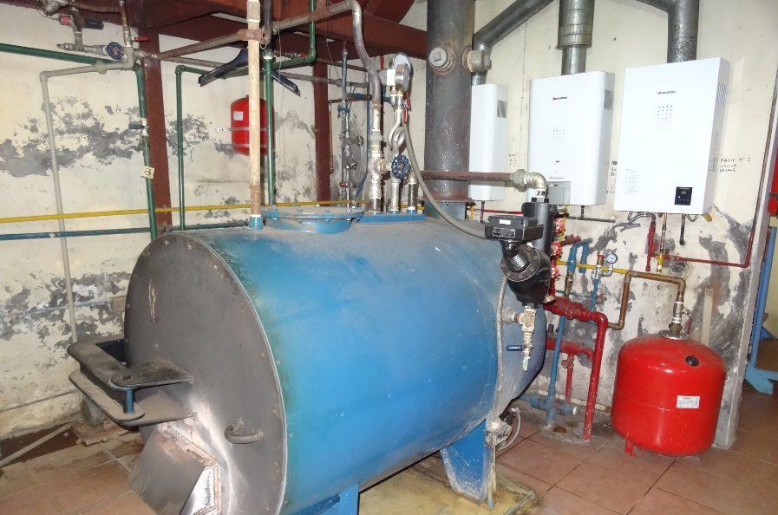 | 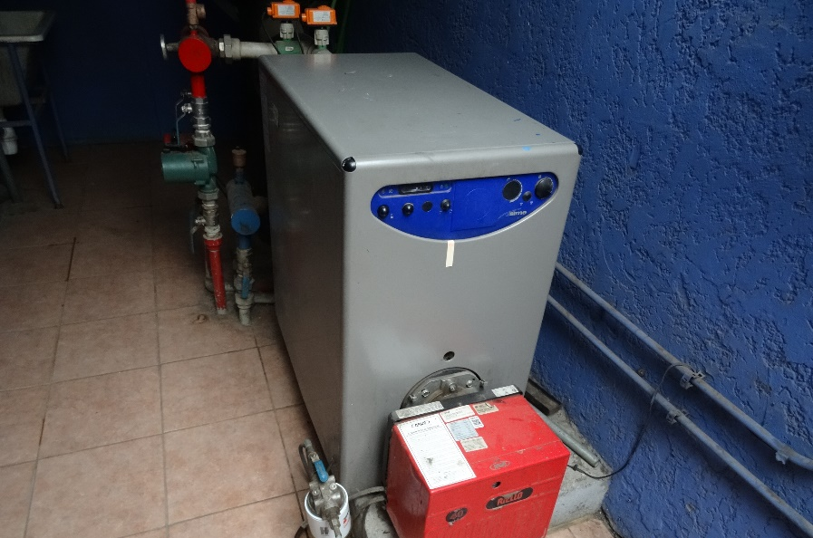
Descripción: Fotografía de la caldera a petróleo de fabrica Helman Grandjean, con número de registro N° 265 del Ministerio de Salud, ubicada en sala de caldera del Hotel Tierra del Sur de Temuco. | Descripción: Fotografía de la caldera con número de registro N° 1174 del Ministerio de Salud, ubicada en sala de caldera del Hotel Tierra del Sur de Temuco.

CONCLUSIONES.

Como resultado del examen de la información realizado a la Unidad Fiscalizable “Hotel Tierra del Sur” de Temuco, en el marco del PDA Temuco y Padre Las Casas (D.S. N° 8/2015 MMA), en la siguiente tabla se da cuenta de las siguientes conclusiones:

N° Hecho constatado | Artículo | Conclusión
1 | D.S. N° 8/2015 MMA, Artículo 43:  Artículo 43.- Las calderas nuevas, con una potencia térmica nominal menor a 75 kWt, deberán cumplir con el límite máximo de emisión de material particulado y eficiencia que se indican en la Tabla siguiente:  Tabla N°24. Límite máximo de emisión de MP y eficiencia para caldera nuevas menor a 75 KWt.  Las calderas nuevas deberán cumplir con las exigencias establecidas en la presente disposición, desde la fecha de inicio de su operación.  Para acreditar el cumplimiento de la presente disposición, el propietario de la caldera deberá presentar a la Superintendencia del Medio Ambiente, por única vez, al momento de realizar su registro, un certificado de origen del fabricante, que indique que la caldera cumple con lo exigido en la tabla Nº 24.  Se eximen de presentar dicho certificado las calderas nuevas que usan exclusivamente y en forma permanente un combustible gaseoso. | - La caldera a petróleo con número de registro 1174 en SEREMI de Salud, posee un consumo nominal de 5.7 L/h (poder calorífico superior (PCS) igual a 10.900 Kcal/h para combustible petróleo N°2 o Diesel), lo cual equivale a un valor de potencia térmica nominal (PTN) igual a 61 KWt (ver Anexo 5), el cual cumple con el límite de material particulado lo que se acreditó mediante el informe isocinético CH519.04.056 con una concentración de 2,9 mg/m³N, valor inferior al establecido en la tabla N°24 del artículo 43 del D.S. 8/2015 MMA.
  Tamaño (KWt) | Límite máximo de emisión de MP (mg/m³N) | Eficiencia (%)
  Menor a 75 KWt | 50 | Mayor o igual a 90
2 | D.S. N° 8/2015 MMA, Artículo 45:  “Artículo 45.- Las calderas, nuevas y existentes, de potencia térmica nominal mayor o igual a 75 kWt, deberán cumplir con los límites máximos de emisión de MP que se indican en la Tabla siguiente:  Tabla N°25. Límites máximos de emisión de MP para calderas nuevas y existentes.  D.S. N° 8/2015 MMA, Artículo 49:  Artículo 49.- Para dar cumplimiento a los artículos 45 y 46, las calderas, nuevas y existentes, cuya potencia térmica nominal sea mayor a 75 kWt y menor a 20 MWt, deben realizar mediciones discretas de MP y SO2, de acuerdo a los protocolos que defina la Superintendencia del Medio Ambiente.  La periodicidad de la medición discreta dependerá del tipo de combustible que se utilice y del sector, según se establece en la tabla siguiente:  Tabla N°28. Frecuencia de la medición discreta de emisiones de MP y SO₂ | - De acuerdo al informe isocinético CH519.04.060 (ver en Anexo 2), la caldera a petróleo con número de registro 265 arrojó un valor de concentración de material particulado de 4,6 mg/m3N, dando cumplimiento al límite máximo establecido en el artículo 45 del D.S. 8/2015 MMA (tabla N° 25).  Deacuerdo a su Informe Técnico Individual (ver en Anexo 2), la caldera a petróleo con número de registro 265, posee un consumo nominal de 15 L/h (poder calorífico superior (PCS) igual a 10.900 Kcal/h para el petróleo N°2 o Diesel), equivalente a una potencia térmica nominal (PTN) igual a 160 KWt, lo que implica que el titular debe efectuar esta medición discreta con la periodicidad establecida en la tabla N° 28 del PDA, (frecuencia de 24 meses), considerada para una caldera perteneciente al sector comercial.  Por último, es importante mencionar que el titular de la UF “Hotel Tierra del Sur” posee un informe ambiental derivado a la División de Sanción y Cumplimiento de la SMA del año 2018 (ver comprobante de derivación en Anexo 6), por no acreditar mediciones discretas entre los años 2015 al 2018 para las dos calderas.
  Potencia térmica nominal de la caldera | Límite máximo de MP (mg/Nm3)
  Potencia térmica nominal de la caldera | Caldera Existente | Caldera Nueva
  Mayor o igual a 75 kWt y menor a 300 KWt | 100* | 50
  Mayor o igual a 300 kWt y menor a 1 MWt | 50 | 50
  Mayor o igual a 1 MWt y menor a 20 MWt | 50 | 30
  Mayor o igual a 20 MWt | 30 | 30
  Tipo de combustible | Una medición cada “n” meses
  Tipo de combustible | Sector industrial |  | Sector residencial, comercial e institucional
  Tipo de combustible | MP | SO₂ | MP | SO₂
  - Leña | 6 | - | 12 | -
  - Petróleo N°5 y N°6 | 6 | 6 | 12 | 12
  - Carbón | 6 | 6 | 12 | 12
  - Pellets, chips, aserrín, viruta, y otros derivados de la madera, con carga manual de combustible. | 6 | - | 12 | -
  - Pellets, chips, aserrín, viruta, y otros derivados de la madera, con carga automática de combustible. | 12 | - | 18 | -
  - Petróleo Diesel | 12 | - | 24 | -
  - Todo tipo de combustible gaseoso | Exenta de verificar cumplimiento

ANEXOS.

N° Anexo | Nombre Anexo
1 | Carta conductora titular de fecha 11.06.2019
2 | Informes Isocinéticos de MP Calderas registro N° 265 y 1174.
3 | Ord. N° A 20-460/2013 de la SEREMI de Salud Región de La Araucanía.
4 | Ord. N° A 20-0252/2019 de la SEREMI de Salud Región de La Araucanía.
5 | Cálculo de potencia térmica nominal (PTN) para ambas calderas a petróleo.
6 | Comprobante de derivación a DSC informe PDA 2018.

